­­

**الملخص:**

" نظام الحماية الغذائية " هو عبارة عن عدة مبادئ وتدابير تهدف إلى ضمان سلامة وجودة الغذاء والحفاظ على صحته, وادارة الحمية الغذائية والصحية من خلال نوافذ اختيار المناسب بشكل مخصص او اختيار الكورسات الغذائية ورياضية الجاهز والتي تم اضافتها من خلال لوحات تحكم ويمتاز النظام بمميزات قياس كتلة الجسم لمعرفة حالتة الحالية ويمتاز النظام بصلاحيات تسجيل الدخول لمدير الموقع و المستخدمين وباختلاف المميزات المتوفرة لكل نوع حساب و تم بناء المشروع بلغة vb.net و تخزين بيانات بقاعدة بيانات من نوع SQL Server.

**مشكلة البحث:**

يعاني الكثير من الناس من دفع تكاليف الدورات الرياضية والصحية بسبب تكلفتها العالية ، وصعوبة إدارة الحميات المناسبة ، وتحديد الوجبات المفضلة وغير المواتية ، والدورات الغذائية الصحية ، والتمارين الرياضية لبناء جسم متناغم ، وصعوبة في حساب الوزن المناسب للمستخدم. ومعرفة الوزن المناسب والحالة الجسدية للمستخدم فيما إذا كان هذا المستخدم سمينًا أو ضعيفًا أو مقبولًا ... إلخ.

**اهمية البحث:**

يوفر التطبيق إدارة كاملة من خلال لوحات التحكم الخاصة بمدير التطبيق. وجبات ، دورات رياضية وغذائية ، إدارة نصائح مفيدة ، إدارة أنظمة غذائية مناسبة ، تحديد وجبات مفضلة وغير مواتية ، دورات غذائية صحية وتمارين لبناء جسم متناغم ، إمكانية حساب الوزن المناسب للمستخدم ومعرفة الوزن المناسب وحالة المستخدم الجسدية فيما إذا كان هذا المستخدم سمينًا أو ضعيفًا أو مقبولاً.

**اللغات المستخدمة في المشروع**

**VB.NET:**

Visual Basic ، التي كانت تسمى في الأصل Visual Basic .NET (VB.NET) ، هي لغة برمجة متعددة النماذج وموجهة للكائنات ، ويتم تنفيذها على .NET و Mono و .NET Framework. أطلقت Microsoft VB.NET في عام 2002 خلفًا للغة Visual Basic الأصلية ، وكان الإصدار الأخير منها Visual Basic 6.0. على الرغم من إسقاط جزء ".NET" من الاسم في عام 2005 ، تستخدم هذه المقالة "Visual Basic [.NET]" للإشارة إلى كافة لغات Visual Basic التي تم إصدارها منذ عام 2002 ، للتمييز بينها وبين Visual Basic الكلاسيكي. إلى جانب C # و F # ، تعد واحدة من اللغات الرئيسية الثلاث التي تستهدف نظام .NET. اعتبارًا من 11 مارس 2020 ، أعلنت Microsoft أن تطور لغة VB.NET قد انتهى.

بيئة التطوير المتكاملة لـ Microsoft (IDE) للتطوير في Visual Basic هي Visual Studio. معظم إصدارات Visual Studio تجارية ؛ الاستثناءات الوحيدة هي Visual Studio Express و Visual Studio Community ، وهي برامج مجانية. بالإضافة إلى ذلك ، يتضمن .NET Framework SDK مترجمًا مجانيًا لسطر الأوامر يسمى vbc.exe. يتضمن Mono أيضًا مترجم VB.NET لسطر الأوامر.

غالبًا ما يتم استخدام Visual Basic مع مكتبة Windows Forms GUI لإنشاء تطبيقات سطح المكتب لنظام Windows. تتضمن البرمجة لنماذج Windows باستخدام Visual Basic سحب عناصر التحكم وإفلاتها في نموذج باستخدام مصمم واجهة المستخدم الرسومية وكتابة التعليمات البرمجية المقابلة لكل عنصر تحكم.

**SQL Server:**

SQL Server هو نظام إدارة قواعد البيانات العلائقية (Relational Database Management System) الذي تطوّره شركة مايكروسوفت. يستخدم SQL Server لإدارة البيانات في تطبيقات الأعمال والشركات والمؤسسات الكبيرة.

يتيح SQL Server إمكانية تخزين البيانات وتنظيمها وإدارتها بطريقة مرنة وفعّالة. يوفر أدوات لإنشاء وتعديل وحذف الجداول والعلاقات بينها، وكذلك لإجراء الاستعلامات والتحليلات على البيانات.

يتميز SQL Server بأدائه العالي والموثوقية والأمان، ويدعم ميزات مثل التخزين السحابي والنسخ الاحتياطي والاستعلامات المتقدمة والتحليلات الإحصائية. كما يوفر SQL Server أدوات لإدارة الأمان والتحكم في الصلاحيات والتقارير الإحصائية للبيانات.

يستخدم SQL Server في العديد من التطبيقات والمشاريع الضخمة، ويعتبر من أشهر أنظمة إدارة قواعد البيانات في العالم.

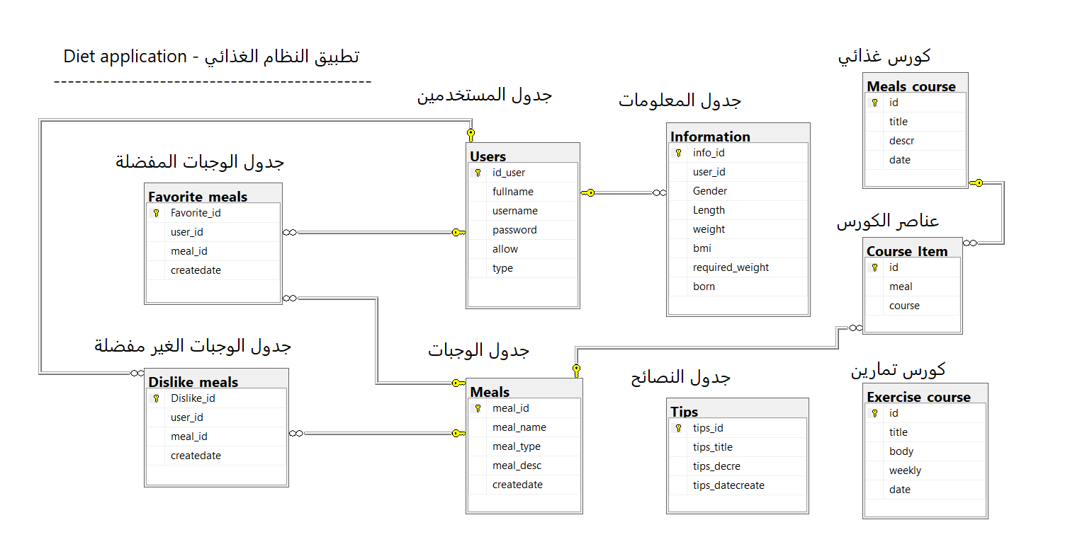**قاعدة البيانات**

**المستخدمين:**

هو الجدول المسؤول عن تخزين جميع بيانات المستخدم في البرنامج وعملية تسجيل الدخول لمنع استخدام البرنامج من قبل الأشخاص غير المسموح لهم بذلك..

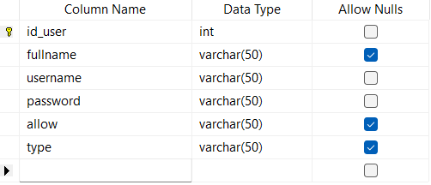

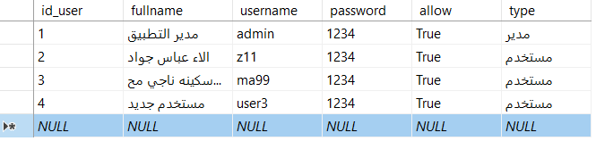

**الوجبات:**

تتم إدارة تخزين جميع بيانات الوجبات ، مثل رقم الوجبة والاسم والنوع والوصف وتاريخ الإضافة.

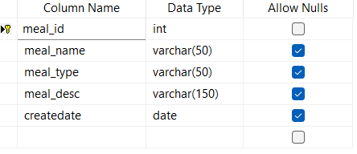

**الوجبات المفضلة:**

في هذا الجدول ، يتم تخزين بيانات الوجبات المفضلة عن طريق تخزين رقم الوجبة ورقم المستخدم وتاريخ الإضافة.

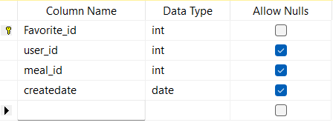

**الوجبات الغير مفضلة:**

في هذا الجدول ، يتم تخزين بيانات الوجبات غير المفضلة عن طريق تخزين رقم الوجبة ورقم المستخدم وتاريخ الإضافة.

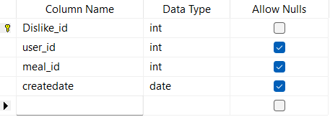

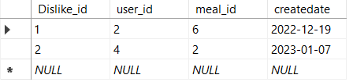

**عناصر الكورس:**

في هذا الجدول ، يتم تخزين بيانات دورة الطعام عن طريق تخزين رقم الوجبة ورقم دورة الطعام.

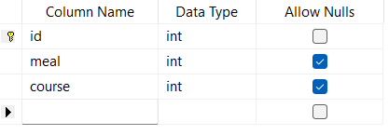

**الكورس الرياضي:**

في هذا الجدول ، يتم تخزين بيانات الدورة الرياضية عن طريق تخزين رقم الوجبة ورقم الدورة الرياضية.

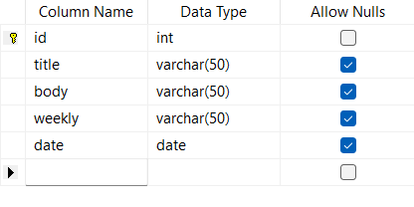

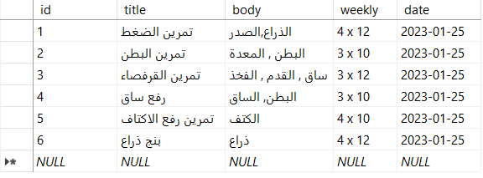

**معلومات المستخدم:**

في هذا الجدول ، يتم تخزين بيانات المستخدم الإضافية مثل الجنس والطول والوزن والولادات وقيمة كتلة الجسم لمعرفة الحالة البدنية للمستخدم.

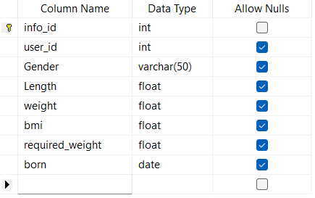

Table Data

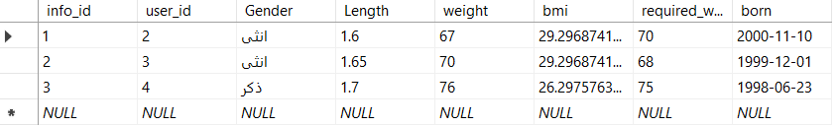

**الكورس الغذائي:**

في هذا الجدول ، يتم تخزين بيانات الدورة التدريبية ، مثل العنوان والوصف وتاريخ الإضافة.

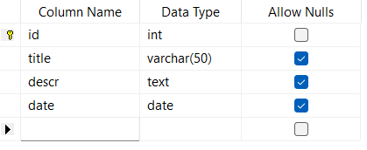

بيانات الجدول

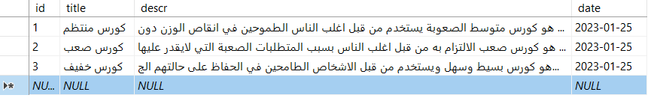

**النصائح:**

في هذا الجدول ، يتم تخزين بيانات النصائح الغذائية ، مثل عنوان النصيحة ووصف النصيحة وتاريخ الإضافة.

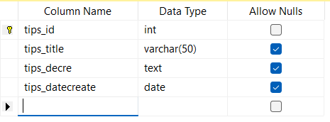

بيانات الجدول

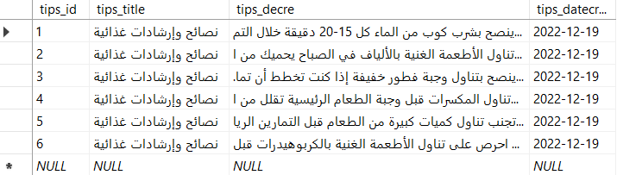

**نافذة الانتظار:**

نافذة الترحيب: هذه هي النافذة الأولى التي تظهر عند تشغيل البرنامج. يحتوي على شريط تقدم ، وهو عداد يتزايد تلقائيًا عندما تصبح قيمة العداد 100. تغلق النافذة وتفتح النافذة التالية ، وهي نافذة تسجيل الدخول.

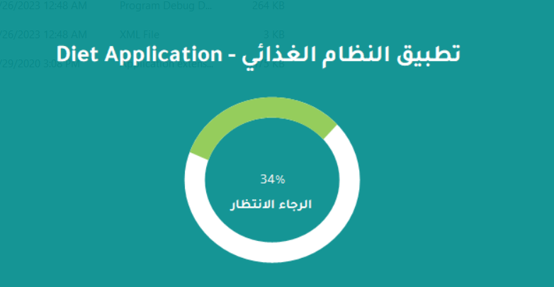

**Figure 1. Splash Screen**

**نافذة التسجيل:**

نافذة تسجيل الدخول يطلب النظام إدخال اسم مستخدم وكلمة مرور لمنع الأشخاص غير المصرح لهم من دخول النظام باستخدام البرنامج والعبث بالبيانات.

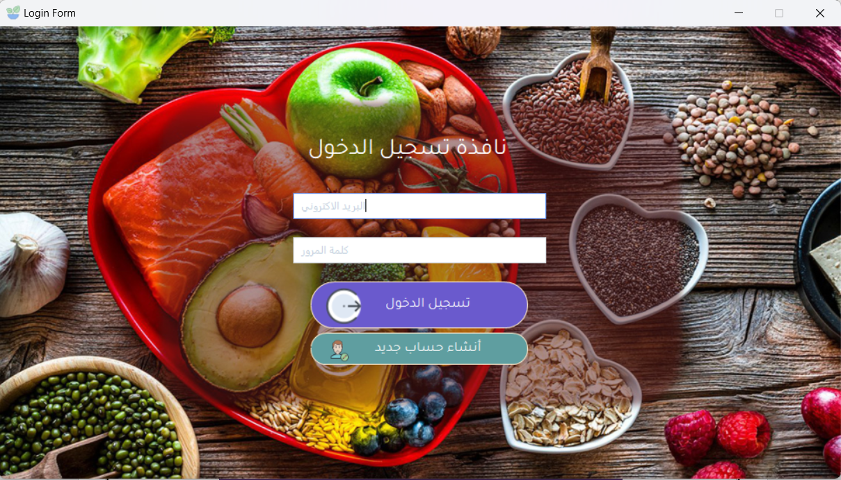

**Figure 2. Login Screen**

**نافذة التسجيل:**

في هذه النافذة ، يتم إنشاء مستخدم جديد عن طريق ملء البيانات المطلوبة. 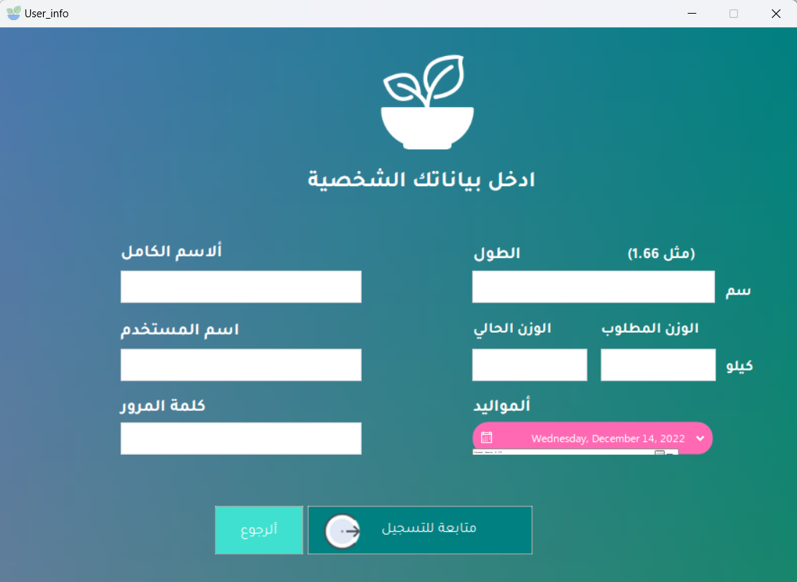

**. Registration**

**القائمة الرئيسية:**

يمكننا الوصول إلى أي من نوافذ المشروع من خلال هذه النافذة ، وتعتبر من النوافذ المفضلة لدي والتي يمكننا من خلالها التسجيل للخروج من البرنامج.

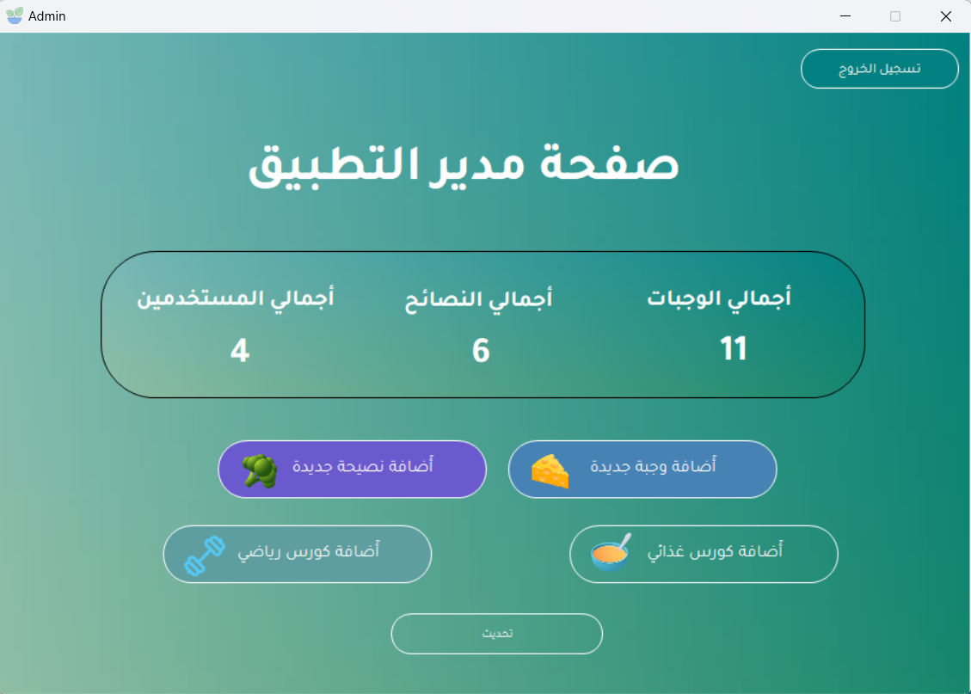

**Figure 3. Main Menu**

**أدارة الوجبات:**

في هذه النافذة ، يمكننا إدارة جميع بيانات الوجبات ، مثل عرض المنتجات ، وإضافة وجبات جديدة ، وتعديلها ، وحذف الوجبات بسهولة ، يمكنك إضافة وجبات جديدة إلى قاعدة البيانات ، أو تعديل البيانات ، أو حذف الوجبات.

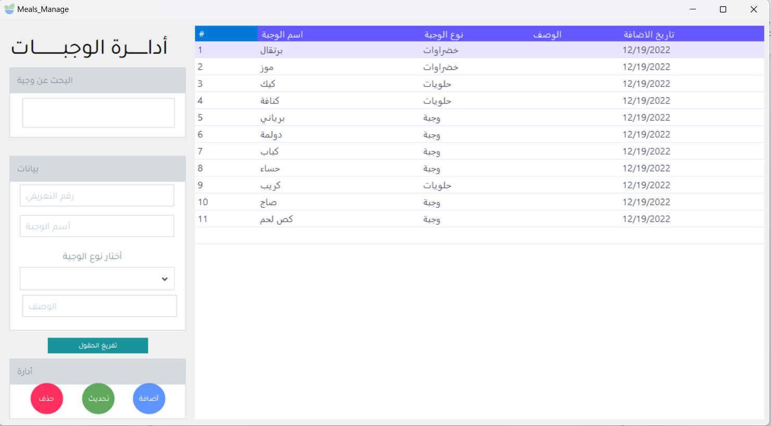

**Figure 4. Products**

**أدارة النصائح:**

في هذه النافذة ، تتم إدارة بيانات الإرشاد عن طريق إدخال عنوان الإرشاد ووصف النصيحة ، ويتم تسجيل التاريخ تلقائيًا.

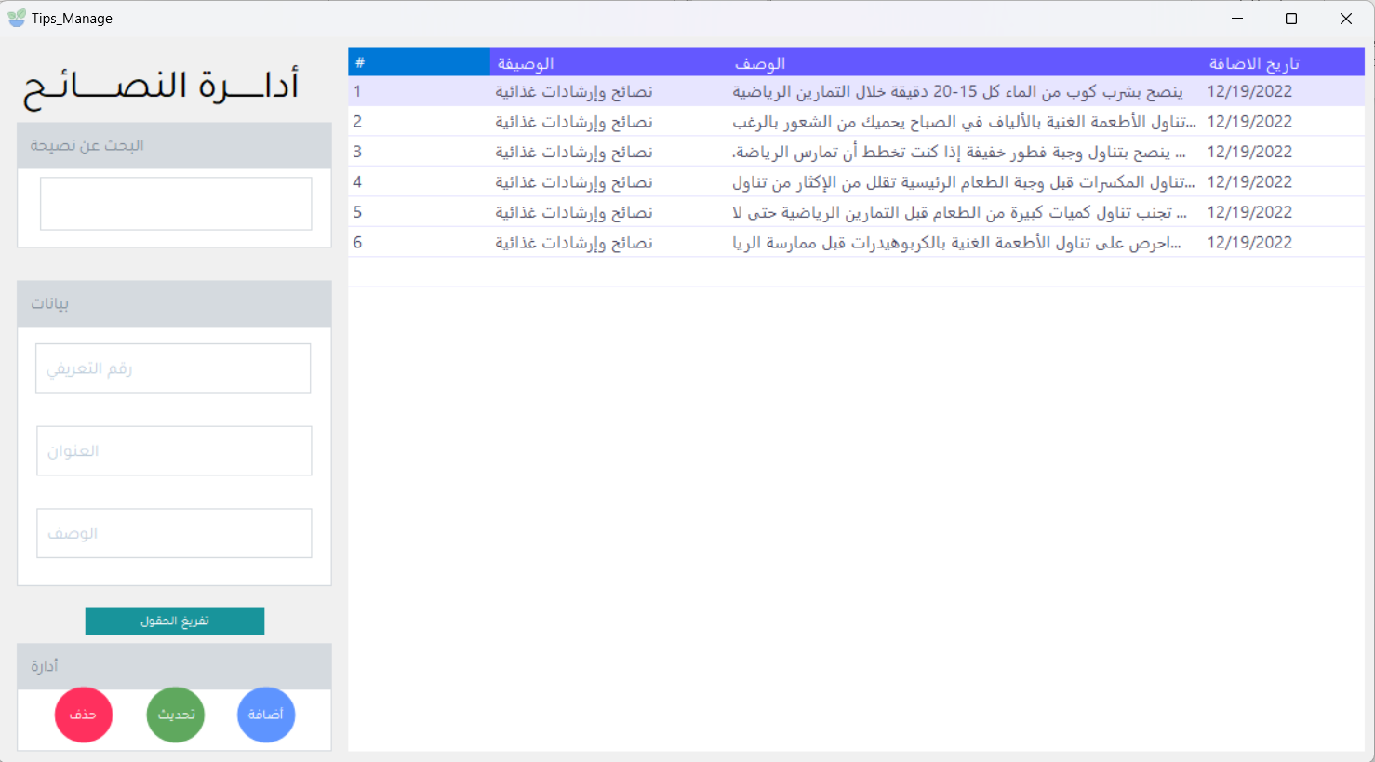

**Figure 5. Tips**

**أدارة الحمية الغذائية:**

في هذه النافذة ، تتم إدارة بيانات الدورة الغذائية عن طريق ملء بيانات الدورة المطلوبة ، مثل عنوان الدورة ووصفها.

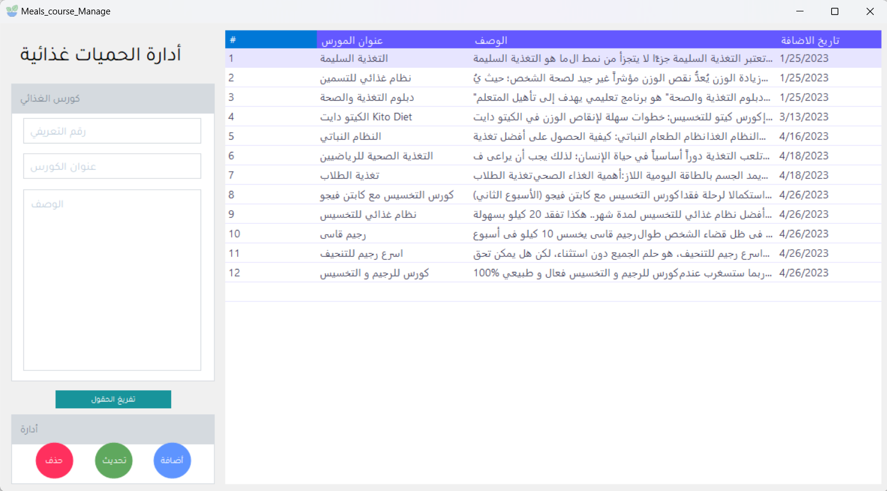

**Figure 6. Meals Course Manage**

**ادارة الكورس الرياضي:**

في هذه النافذة ، تتم إدارة بيانات الدورة الرياضية عن طريق ملء بيانات الدورة المطلوبة ، مثل عنوان الدورة وجزء الجسم والتكرار.

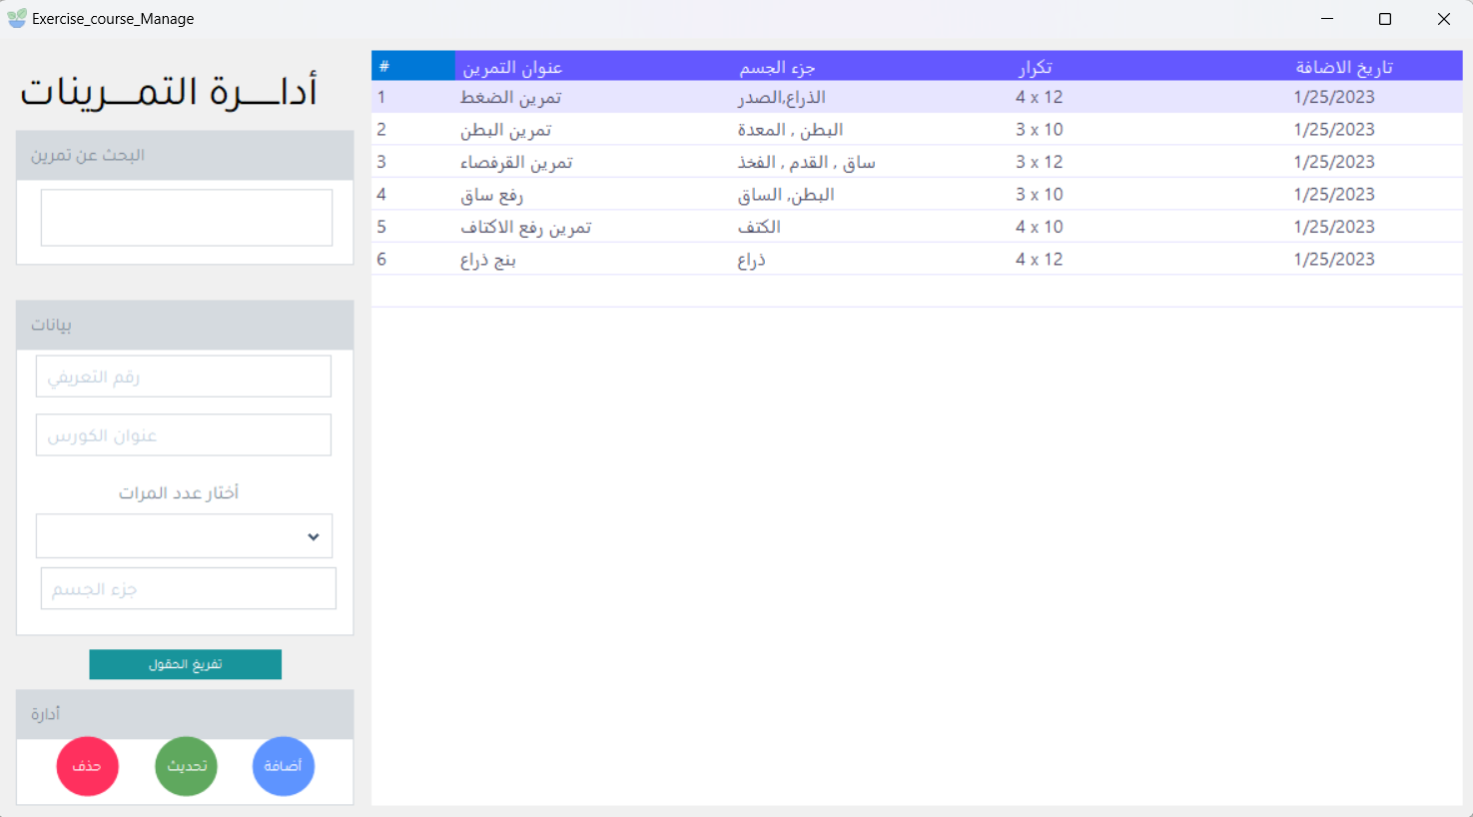

**Figure 7. Exercise Course Manage**

**حول المشروع:**

تحتوي هذه النافذة على معلومات الطلاب واسم المشرف

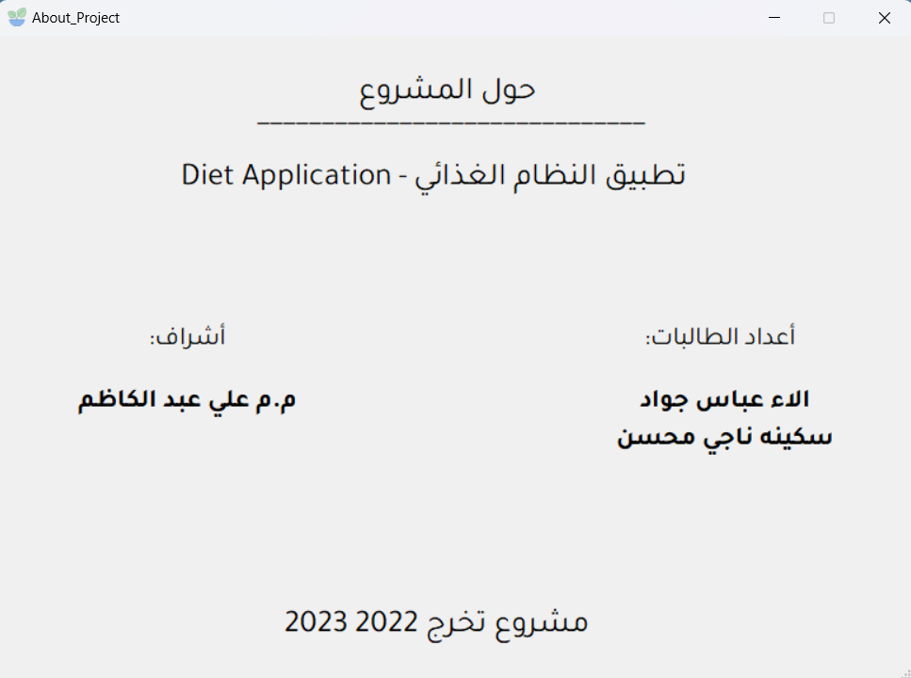

**Figure 8. About**

**الصفحة الرئيسية للمستخدم:**

تظهر هذه النافذة بعد عملية تسجيل دخول المستخدم. نلاحظ أن جميع الأزرار تبدو وكأنها تتحرك بين الصفحات ، مثل إدارة الوجبات المفضلة وغير المفضلة ، والدورات الرياضية ، والدورات الغذائية ، ومعلومات المستخدم مثل الوزن.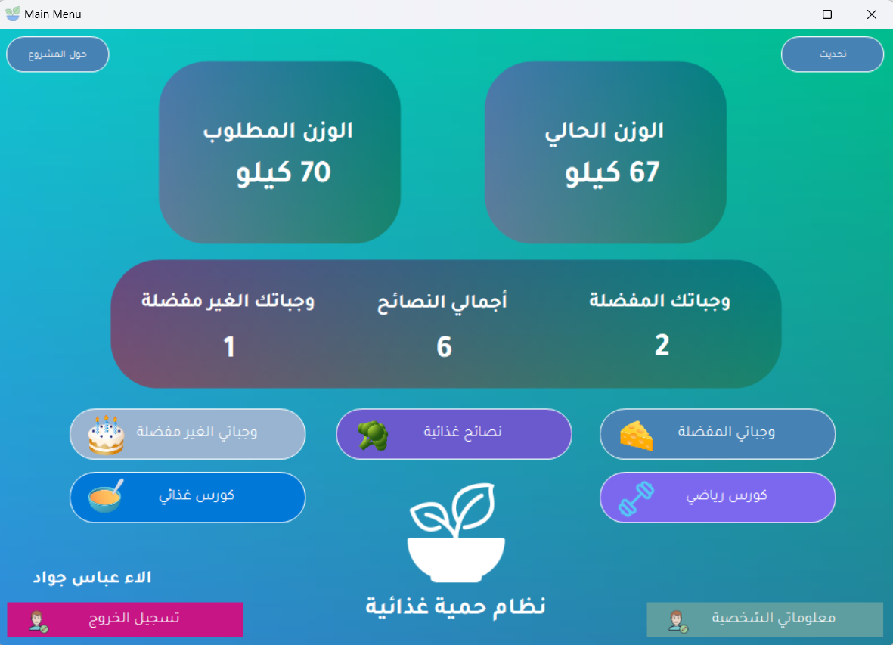

**Figure 9 . User Dashboard**

**المعلومات الشخصية:**

في هذه النافذة نلاحظ ظهور كافة تفاصيل المستخدم ويمكن تعديلها من خلال زر التحديث في منتصف النافذة مثل اسم المستخدم والاسم الكامل والجنس والطول والوزن والطول المطلوب والولادات وحالة الجسم من خلال وظيفة قياس كتلة الجسم سواء كانت ضعيفة أو دهنية أو متوسطة.

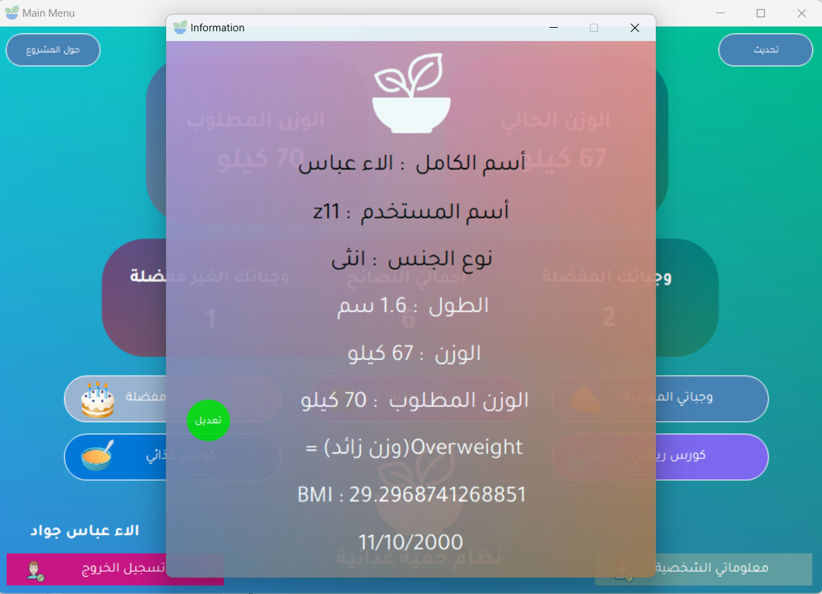

**Figure 10 . Information**

**الوجبات المفضلة:**

نلاحظ في هذه النافذة أن جميع البيانات الخاصة بالوجبات المفضلة تتم إدارتها ، مثل اسم ونوع الوجبة ، ويتم تحديد الوجبة من خلال قائمة الوجبات التي تظهر في القائمة المنسدلة.

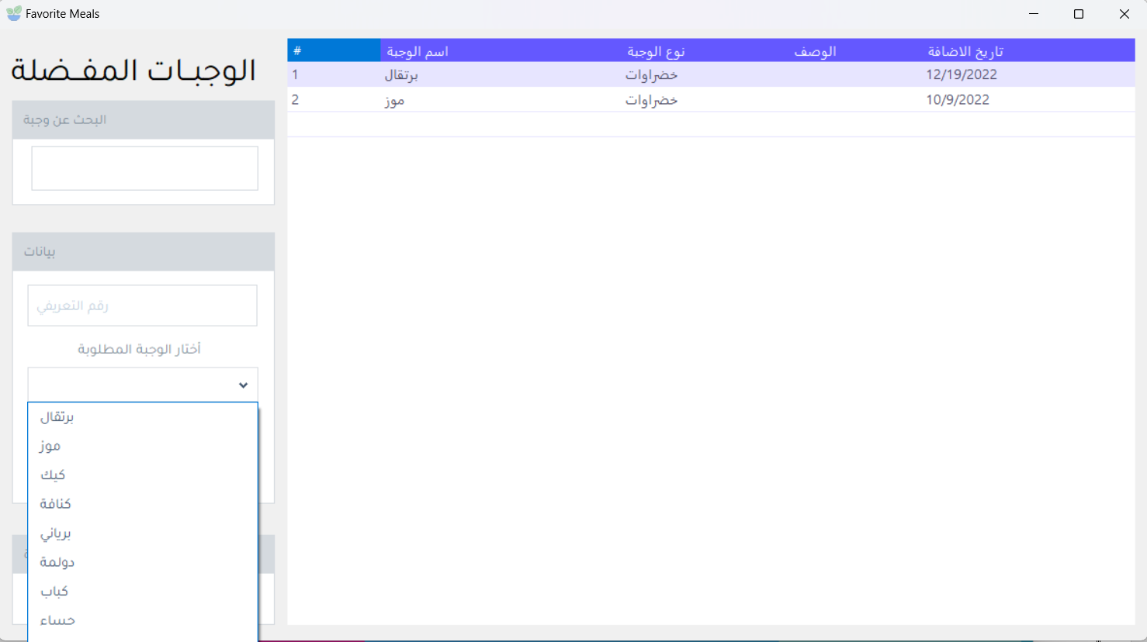

**Figure 11 . Favorite Meals**

**الوجبات الغير مفضلة:**

نلاحظ في هذه النافذة أن جميع بيانات الوجبات غير المفضلة تتم إدارتها ، مثل اسم ونوع الوجبة ، ويتم تحديد الوجبة من خلال قائمة الوجبات التي تظهر في القائمة المنسدلة (Combo Box من Tools Box).

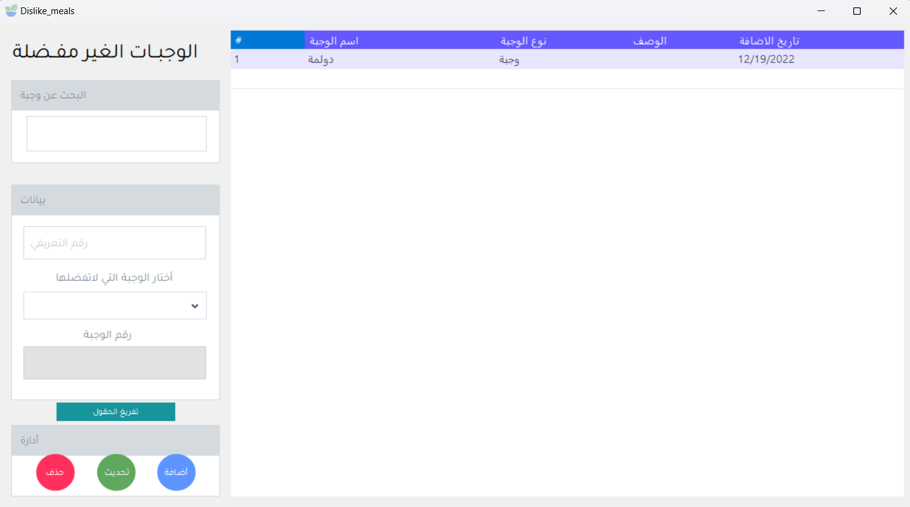

**Figure 12 . Dislike Meals**

**النصائح:**

نلاحظ أنه في هذه النافذة ، يتم عرض النصائح المتاحة ، مثل عنوان الإخطار ووصف النصيحة وتاريخ الإضافة ، والتي تمت إدارتها من لوحة تحكم النظام. 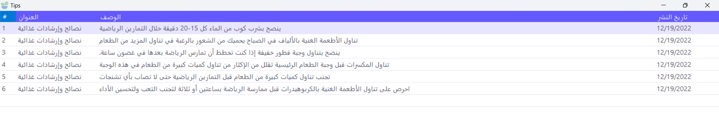

**Figure 13 . Tips**

**الكورس الرياضي:**

في هذه النافذة ، يتم عرض الدورة الرياضية ، مثل اسم التمرين ، وجزء الجسم ، والتكرار خلال الأسبوع ، وتاريخ الإضافة.

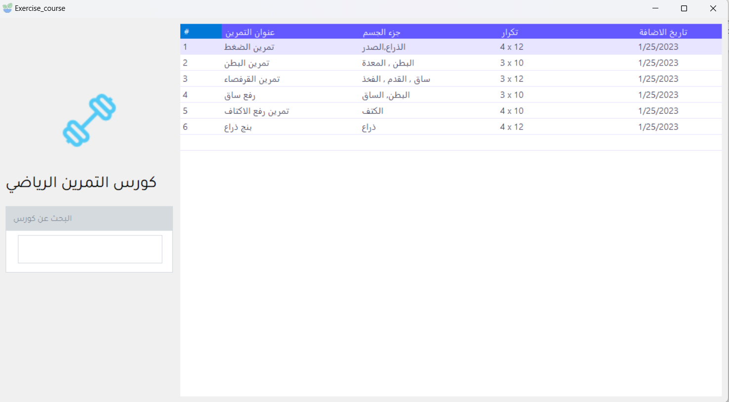

**Figure 14 . Exercise Course**

**الكورس الغذائي:**

في هذه النافذة ، يتم عرض دورة الطعام ، مثل عنوان الدورة ووصفها. 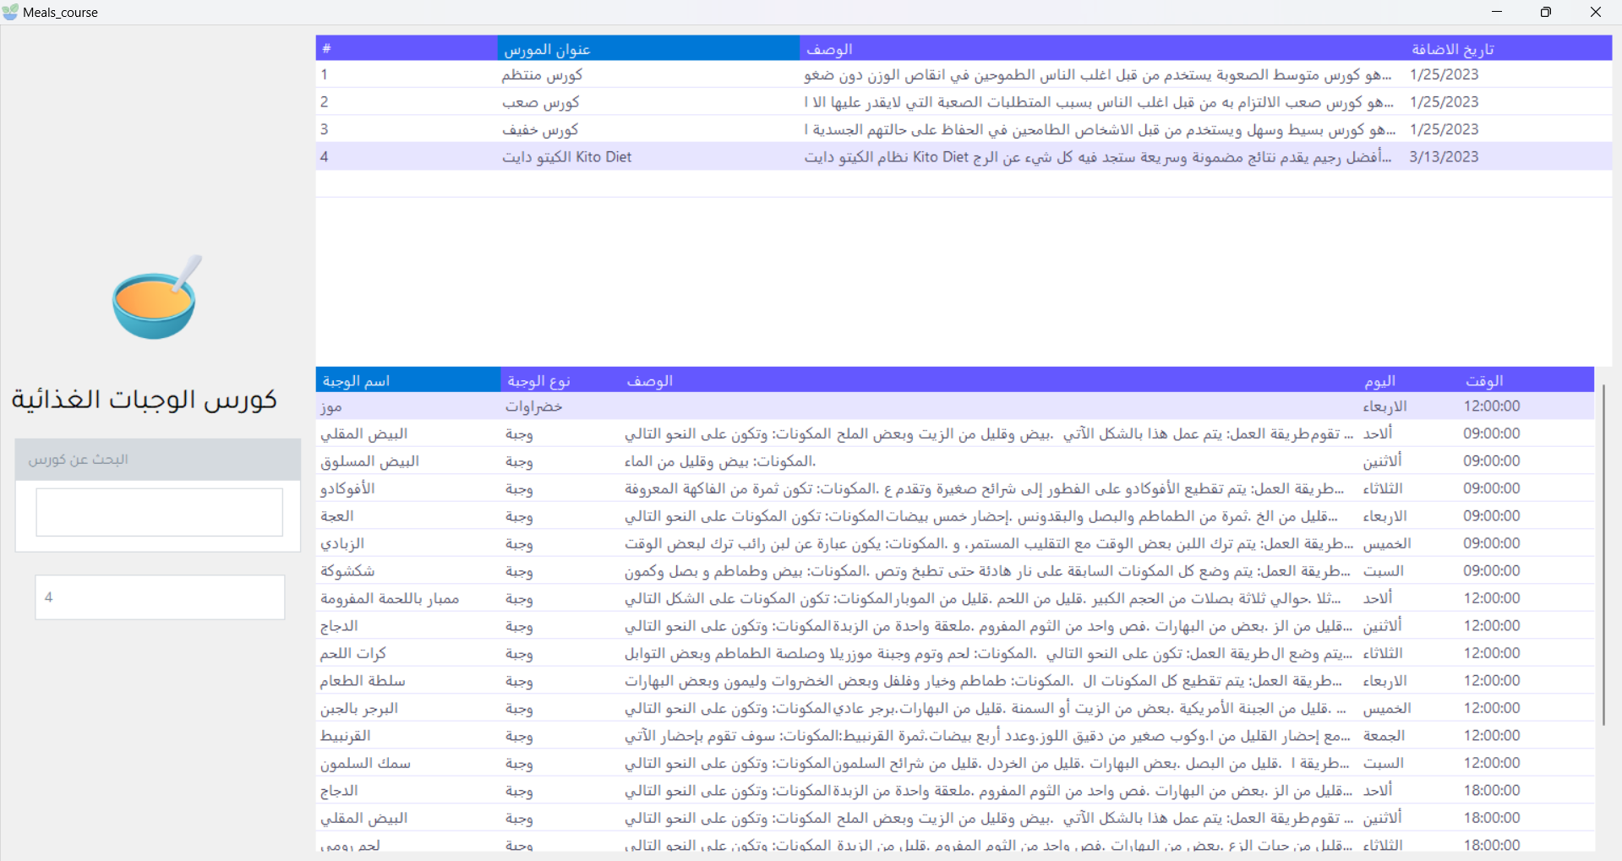

**Figure 15 . Meals Course**

## **الخاتمة:**

في الختام يهدف المشروع إلى تسهيل عملية الحفاظ على صحة الإنسان من خلال تناول أغذية صحية ومناسبة لجسمه. نظرا للأهمية الكبيرة للصحة في حياة الإنسان ، فإن هذا المشروع يأتي بمكانة عالية ويستحق الاهتمام والدراسة.

يعد التطبيق المعقد من أهم المشاريع المفيدة في عالم التكنولوجيا والصحة. يعمل على تحسين صحة الإنسان والوقاية من الأمراض المختلفة من خلال الحفاظ على نظام غذائي متوازن وتغذية سليمة. يوفر التطبيق أيضًا العديد من المزايا للمستخدمين من خلال تتبع الأطعمة التي تم تناولها ، وحساب السعرات الحرارية ، وتقديم الإرشادات الغذائية المناسبة لحالة الشخص واحتياجاته الغذائية.

وعليه ، نستنتج أن هذا المشروع له مستقبل واعد في سوق تطبيقات الصحة والتكنولوجيا ، ويمكن أن يكون من الخطوات الأساسية في تحسين الصحة والحفاظ عليها. من المتوقع أن يحظى هذا التطبيق باهتمام كبير من المستخدمين المهتمين بصحتهم ونمط حياتهم الصحي ، وبالتالي يمكن توقع نجاح كبير في المستقبل.

**النظرة المستقبلية:**

يمكن تطوير المشروع عن طريقة عمل API بلغة PHP لانشاء تطبيق موبايل وربطة بتطبيق الحاسوب ويمكن استخدام لغة برمجة Flutter و Dart على سبيل المثال لانشاء تطبيق يعمل على الموبايل بنظام تشغيل Android و IOS لانها لغة برمجية متعددة المنصات وقوية وتمتازبسرعة عالية ، ويمكن اضافة بيانات الى التطبيق بكمية كبيرة مثل كورسات غذائية ووجبات.